MAGIQUE ALGERIE (part 5):

TIMGAD LA POMPEÏ AFRICAINE

(par Farid GHILI)

L'Algérie foisonne de sites, historiques, naturels, archéologiques ou de toutes les époques. Ces merveilles ne demandent qu’à être découvertes par les visiteurs qui ne manqueront pas d’être séduits par un pays qui n’accorde pas au tourisme l’intérêt qu’il mérite et qui ferait de lui, une destination phare par excellence, à l’image de ses voisins, pourtant moins bien nantis par Dame nature
Parmi ces merveilles, sept ont été classées par l’UNESCO au patrimoine mondial de l'humanité :
La Qalâa des Béni Hammad classée en 1980; Tassili n'Ajjer classée en 1982; Vallée du M'Zab classée en 1982; Timgad classée en 1982; Djemila classée en 1982; Tipasa classée en 1982; Casbah d'Alger classée en 1992. Dans ce numéro la 4eme partie de notre panorama.
Qui n’a jamais vu Timgad une colonie militaire à l’origine (Colonia Marciana Traiana Thamugadi) ne saurait comprendre, comment était une ville romaine à composante majoritairement autochtone. Timgad, une cité qui symbolise, l’omnipotence dans ses dimensions, militaire, économique, culturelle une cité qui incarne l’unité urbaine et personnifie l’organisation romaine. Celui qui la découvre pour la première fois, n’éprouvera probablement pas, de prime à bord, la même fascination que Tipasa, disséminée dans son décor 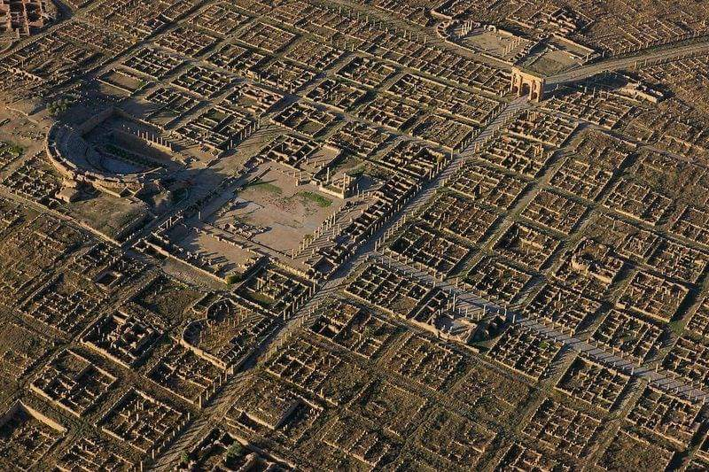varié, enchaînant le maritime au champêtre, ou Cuicul, enroulée dans ses ruines multi séculaires, fouillis d’évocations. Mais ne dit-on pas que la première impression n’est pas toujours la bonne ? Les fouilles ont redonné naissance à une impressionnante cité, dont la construction s’est étalée sur cinq siècles ; Sous mes yeux émerveillés, surgissant du passé, émerge maintenant, une grande cité romaine, quasiment intacte.

Qui visite Timgad, cette image vivante de la domination romaine en Afrique du Nord, ne manquera pas de relever l’orthogonalité du tissu urbain, selon un plan hippodamien. Sa structuration, suivant les axes consacrés, cardines et decumanes, départagent la ville en insulae plus ou moins égales, rappellent la linéarité des villes américaines et bien avant, la colonie sumérienne d'Habuba Kabira, construite à la fin du IVe millénaire av. J.-C., sur un plan préconçu en damier.
A la différence des autres cités de l’antiquité, Timgad a la chance de ne pas avoir été étouffée sous les strates des autres civilisations ou conquérants. Cette cité, fera dire à un homme d’esprit faisant de la sensibilité que « Timgad dégage une émotion intellectuelle d’une richesse archéologique, rappelant Pompéi ». Pompeï l’Africaine. 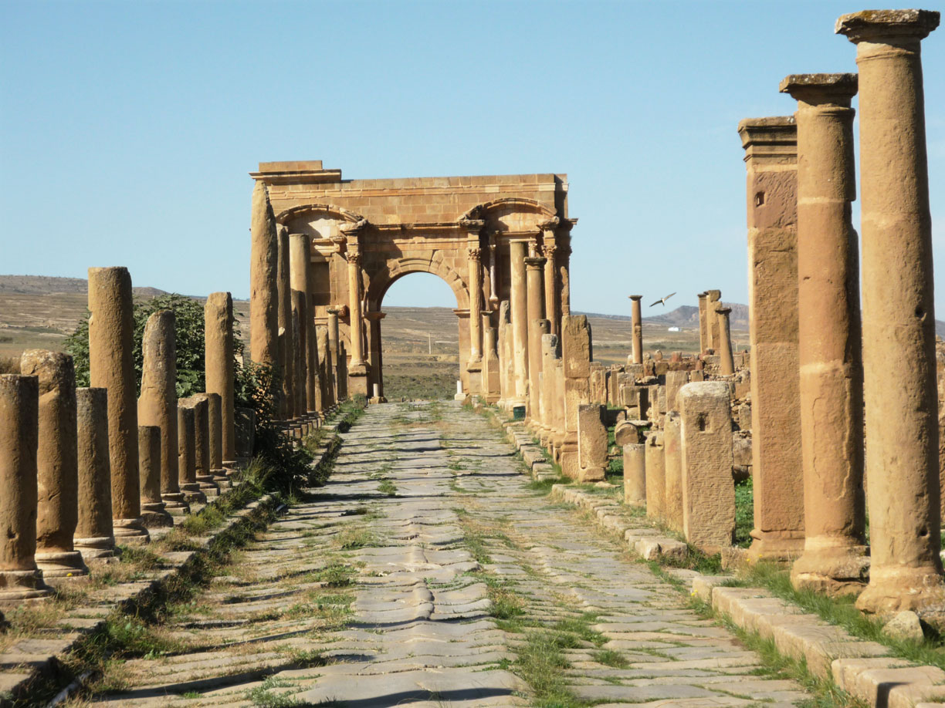
Qui a visité Timgad, comprendra qu’on a ouvert les yeux aux beautés du genre sortilège enchanteur d’une cité déployée au soleil, dont l’esprit obsède ad vitam aeternam, ces vestiges de magnificences. Quand James Brucen, un explorateur écossais a découvert en 1776, un arc de triomphe partiellement enseveli, il ne se doutait pas que sous ses pieds, était enfouies les ruines de la plus belle et plus grande colonie romaine, construite en Afrique du Nord. Mais la laideur, jalouse de tant de beauté a décidé de punir cette splendeur éternelle
Qui visitera Timgad, sera indigné. Indigné par cet immense théâtre, "Toutenbéton" construit, au mépris des lois de la République et du champ de visibilité des monuments antiques qui l'entourent et, pire, au-dessus de vestiges non encore explorés. Comment peut-on infliger une telle blessure à un site classé "patrimoine national" depuis plus d’un siècle ? Comment peut-on transformer en vulgaire « Timgadland », un "patrimoine mondial" depuis près de 36 ans? Ne cessent de dénoncer, les pourfendeurs de cette abomination. 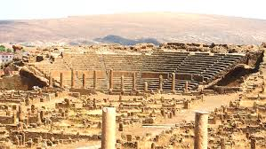
Mais après réflexion, je ne peux m’empêcher de relativiser cette réaction épidermique, au regard de son impact positif, pour la protection du théâtre antique de 3500 places, soulagé de la foule de visiteurs indisciplinés et de véhicules, qui risquent de fragiliser ses structures.
Qui visitera Timgad, remontera le temps jusqu’au 1er siècle av.J.C, et comprendra comment les romains ont réussi à composer avec les turbulentes tribus indigènes, en les attirant dans une cité, qui permet d’améliorer la vie sociale, grâce d’abord, au commerce de leur produits, ensuite en succombant à la chaleur extatique de ses thermes et à la découverte des divertissements qu’offrait le théâtre, enfin en décidant de s’installer définitivement, pour obtenir la citoyenneté après s’être engagé pendant 25 ans dans la légion. Cette pax romana a conduit en à peine 50 ans après sa fondation, à faire de Timgad, une ville principalement habitée par des autochtones
Je ne m’étalerai pas plus, sur l’histoire et l’ultime anéantissement de Timgad, car je préfère ne retenir que cet émerveillement et ne pas accabler toutes ces personnes, qui font de leur mieux pour perpétuer sa splendeur. Parmi ces personnes, je tiens à remercier, le responsable du site qui nous a servi de guide et, ouvert exceptionnellement, les portes du musée, fermées depuis tellement longtemps, pour travaux. Mais pour entamer cette visite muséale, faut-il que les femmes qui font le désherbage des pavés du Cardo nous rejoignent, trop occupées, à vrai dire, par une opportune cueillette, de tiges de fenouil sauvage, à l’évidence, épargnées de l’inévitable pollution des bords de route. Ce souvenir éphémère est voué à finir dans un bocal pour la préparation traditionnelle d’olives cassées au fenouil. Je referme le couvercle du bocal et m’engouffre dans ce musée enfin accessible, depuis qu’il est devenu une fortification impénétrable pour le public. 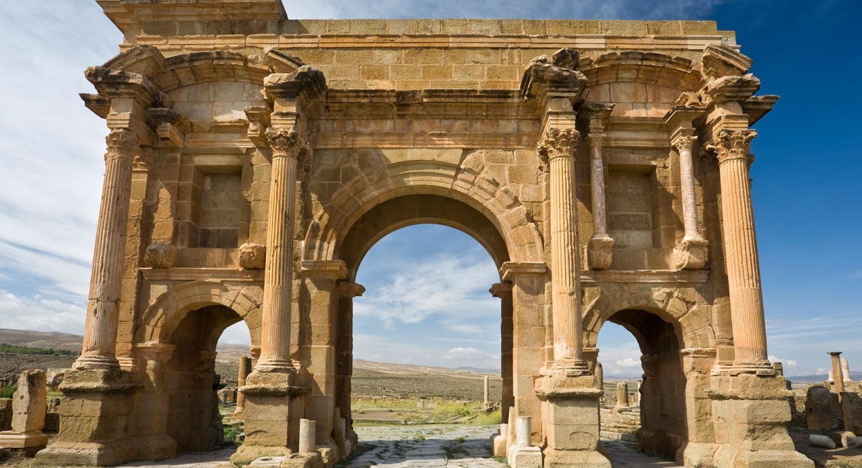
Les bas reliefs, les bustes en l’honneur de Venus, Diane, Pscyché..., sont splendides et les mosaïques tapissant les murs et les sols du musée, sont toujours aussi bellisimes que dans les souvenirs fugaces de ma dernière visite, qui remonte à plus de 30 ans. Cependant, certaines de ces mosaïques semblent irrémédiablement endommagées, à cause des fractures qui parcourent les murs et sols qui les supportent. Pour éviter ce risque inhérent à des défauts de construction des bâtisses ou à des séismes, il faudrait peut être que les mosaïques ne soient plus fixées, directement à même le sol et les murs, mais sur des supports, en bois, éventuellement. 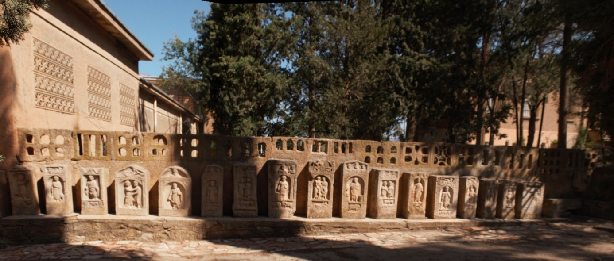
Je n’appuie pas ce reportage, de photos de l’exposition muséale car il aurait été mal venu de ma part, d’enfreindre les consignes, interdisant les prises de vue, à l’intérieur du musée. Même Mon amie B, grande amatrice de selfies, malgré le jeu du chat et de la souris avec un gardien, à qui on la fait pas, n’a pas, réussi à s’immortaliser devant ces représentations de scènes de la vie romaine ou plutôt de berbères romanisés.
Timgad ou encore Thamugadi en langue berbère, (« la fortunée »), fondée ex nihilo en l’an 100 après J.C par l’Empereur Trajan, comme colonie, qui demeure l’une des plus belles cités de la période Numido-romaine en Afrique, est classée depuis 1982 par l’UNESCO, patrimoine mondial de l’humanité.
La visite est achevée, mais comment…
Quitter Timgad, sans un déchirement.
Quitter Timgad, sans laisser une partie de soi.

Farid GHILI
Club Alger El Bahdja
Administrateur du groupe Histoire et Patrimoine de l’Algérie

TIMGAD: UNE VALEUR UNIVERSELLE EXCEPTIONNELLE.
Dans un site montagneux d'une grande beauté, au nord du massif de l'Aurès, à 480 km au sud-est d'Alger, et à 110 km au sud de Constantine, Timgad offre l'exemple achevé d'une colonie militaire romaine créée ex nihilo. La Colonia Marciana Traiana Thamugadi fut fondée en l'an 100 de notre ère par Trajan, probablement pour servir de campement à la 3ème Légion Auguste qui, par la suite, fut cantonnée à Lambèse.

Le plan, d'une grande rigueur, illustre les principes de l'urbanisme romain à son apogée. La croissance rapide de la cité aboutit, dès le milieu du IIe siècle, à faire éclater le cadre étroit de la fondation primitive. Timgad s'agrandit hors des remparts et des édifices publics majeurs sont construits dans les quartiers neufs : capitole, temples, marchés, thermes. La plupart datent de l'époque des Sévères, où la ville connut son âge d'or dont témoignent aussi d'immenses résidences privées.

Colonie forte et prospère, Timgad se devait de donner une image saisissante de la grandeur romaine en terre numide. Les édifices, entièrement construits en pierre, ont été fréquemment restaurés au cours de l'empire : l'arc de Trajan au milieu du IIe siècle, la porte est en 146, et la porte ouest sous Marc-Aurèle. Les rues ont été pavées de grandes dalles rectangulaires en calcaire et un soin particulier a été apporté aux aménagements édilitaires, comme en témoignent les 14 thermes identifiés jusqu'à ce jour. Les maisons, de dimensions variées, brillent par leur somptueux décor de mosaïque destiné à pallier l'absence de marbres précieux.

À l'époque chrétienne, Timgad fut le siège d'un évêché célèbre. Après l'invasion vandale de 430, Timgad fut détruite à la fin du Ve siècle par les montagnards de l'Aurès. La reconquête byzantine rendit quelque activité à la cité, défendue par une forteresse construite en 539, au sud, en remployant des blocs arrachés aux monuments romains. L'invasion arabe ruina définitivement Thamugadi qui cessa d'être habitée dès le VIIIe siècle.

Farid GHILI
Club Alger Mohamed Benmoussa
Adminstrateur Histoire et patrimoine de l Algérie

